MINUSIO

helle 1-Zimmer-Wohnung

an sonniger und sehr ruhiger Lage in Seenähe

……………………………………………………………..…………….…………………………………….

monolocale luminoso

soleggiato, tranquillo e vicino al lago

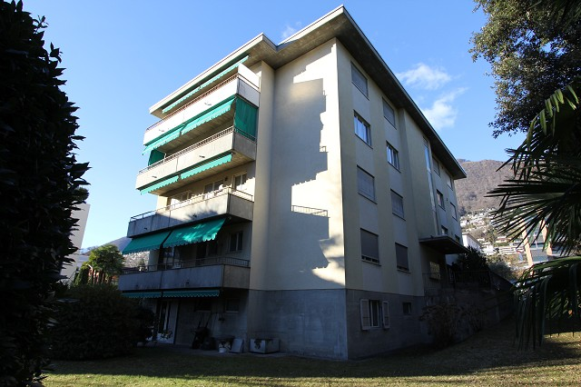

4180/2912

Fr. 155‘000.--

Ubicazione

Regione: Locarnese
Località: 6648 Minusio, Via R. Simen 82

Informazione sull’immobile

Tipo dell’immobile: monolocale
Superficie abitabile: ca. 20 m2
Balcone: no
Anno di costruzione: ca. 1965
Rinnovazioni: si
Piano: secondo
Posteggi: comunali
Locali: 1
Bagno/WC: 1
Riscaldamento: centrale a nafta
Pavimento: parquet
Abitazione secondaria: si
Spese: Fr. 120.--
Posizione: tranquilla e soleggiata
Vista lago: no
Possibilità d’acquisti: si
Mezzi pubblici: 50 m
Distanza prossima città: 1 km
Distanza autostrada: 22 km

Descrizione dell’immobile

Questo monolocale è situato in una posizione molto tranquilla e soleggiata nel comune di Minusio in Via R. Simen 82 nelle vicinanze di Locarno.

L’edificio è stato costruito nel ca. 1965 e si trova come l’appartamento in buono stato. L’appartamento comprende un locale con doccia/WC ma senza balcone. Una bella vista estende sulla collina del Locarnese. L’appartamento ha anche una cantina. L’appartamento si può usare come abitazione primaria o secondaria o di reddito.

L’immobile è facilmente raggiungibile in macchina. Posteggi pubblici sono vicino. Si può affittare un garage per Fr. 60.-- molto vicino. Il tragitto per l’autostrada A2 a Bellinzona-Sud dura 20 minuti. Altrettanti 15 minuti servono per raggiungere il centro di Locarno. Il lago ed il lungolago distano pochi minuti a piedi. La fermata del bus cittadino è nelle immediate vicinanze. Sempre nelle immediate vicinanze vi è la scuola media. Un negozio di alimentari si trova a 300 m. Nel centro di Minusio vi sono Migros, Coop e Denner.

OBJEKTANGABEN

Adresse: 6648 Minusio, via R. Simen 82
Region: Locarnese
Objekt: helle 1-Zimmer-Wohnung
Wohnfläche: ca. 20 m2
Etage: 2.OG
Lift: ja
Baujahr: ca. 1965
Rennovation: ja
Dusche/WC: 1 (Sitzbadwanne)
Balkon: nein
Heizung: Ölzentralheizung
Bodenbelag: Parkett
Nebenkosten: Fr. 120.-- inkl.
Zweitwohnsitz: ja
Parkplatz: öffentliche
Lage: sehr ruhige, sonnige Lage
Schulen: ja
Einkaufsmöglichkeiten: ja
öffentl. Verkehrsmittel: 200m
Distanz nächste Stadt: 2km
Distanz Autobahn: 20km

Objektbeschreibung

Diese helle 1-Zimmer-Wohnung liegt an sonniger und sehr ruhiger Lage in Minusio, Via R. Simen 82.

Die ca. 1965 erbaute Wohnung befindet sich in einem guten Zustand. Sie wirkt hell und wohnlich und verfügt über einen praktischen Grundriss mit kleiner Küche, Wohn-/Schlafraum sowie Bad/WC. Ein schöner Ausblick erstreckt sich durch das grosse Fenster in die Berge und ins Grüne. Ein Kellerabteil gehört zur Wohnung. Die Wohnung kann als Wohnsitz, als Feriendomizil oder als Renditeobjekt genutzt werden.

Die Wohnung ist mit dem Auto gut erreichbar. Oeffentliche Parkplätze befinden sich in der Nähe. Eine Garage zu Fr. 60.-- könnte gemietet werden in nächster Nähe. In wenigen Gehminuten erreicht man die Uferpromenade des Lago Maggiore, die bis nach Locarno führt. Eine Bushaltestelle befindet sich direkt oberhalb des Hauses. Einkaufsmöglichkeiten befinden sich im Dorfzentrum von Minusio. Ein Coop Pronto ist in der Nähe.

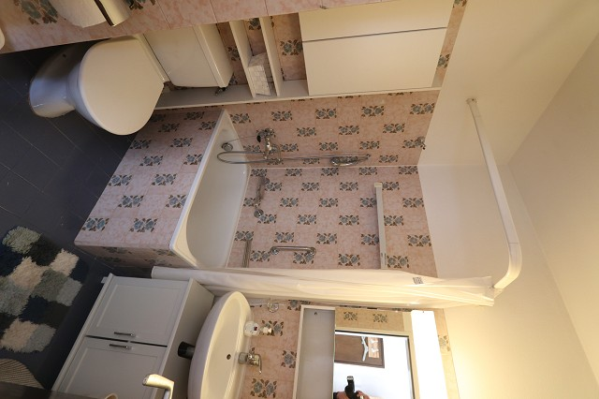

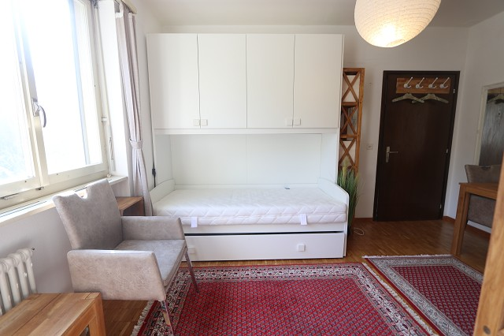

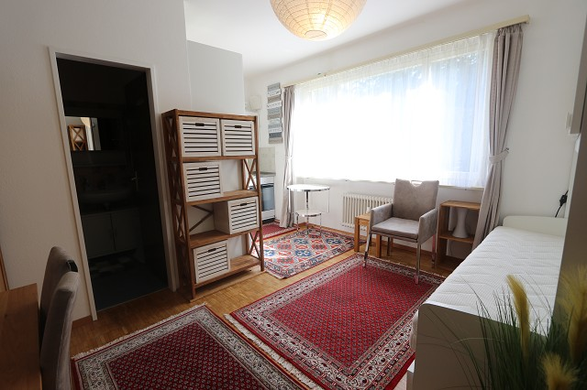
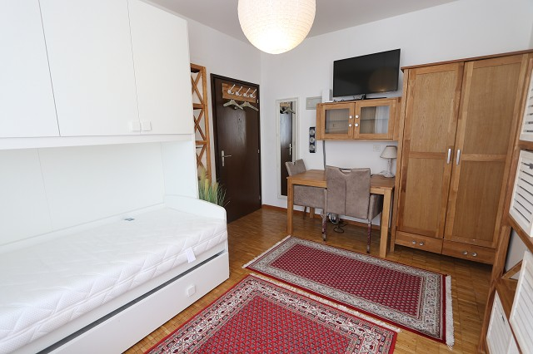

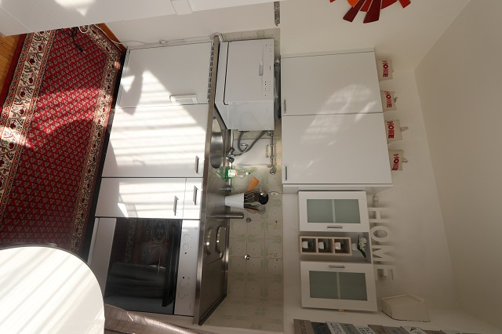
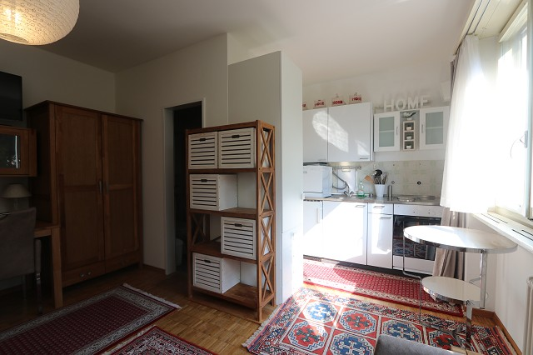

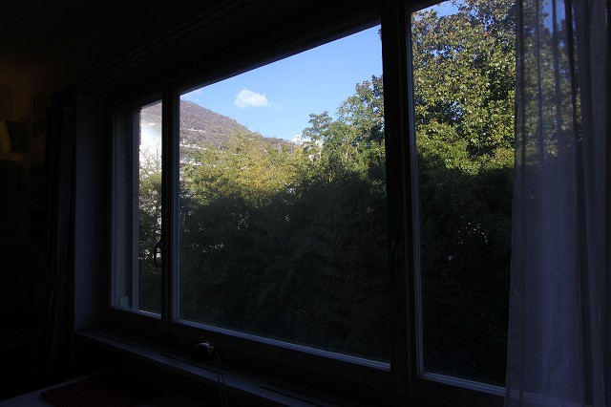

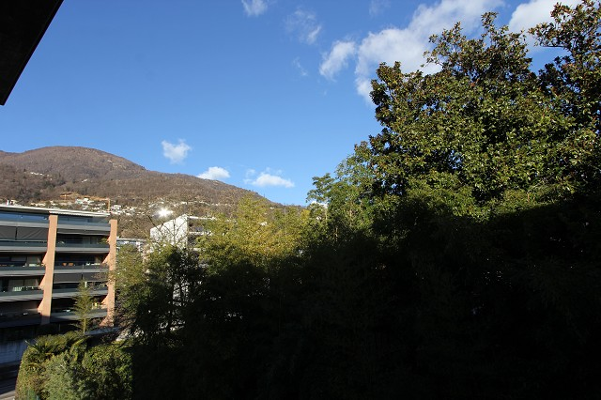

TICINO | Ascona

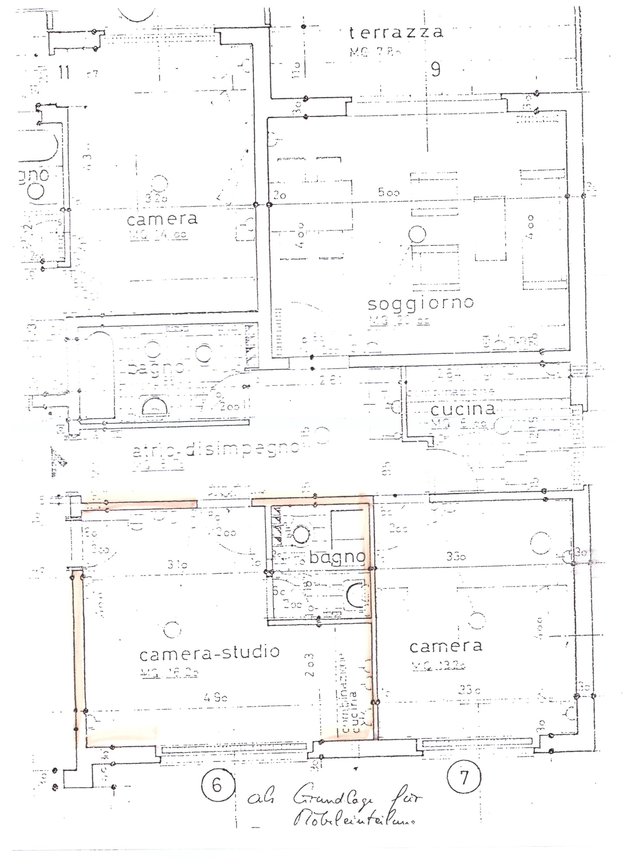

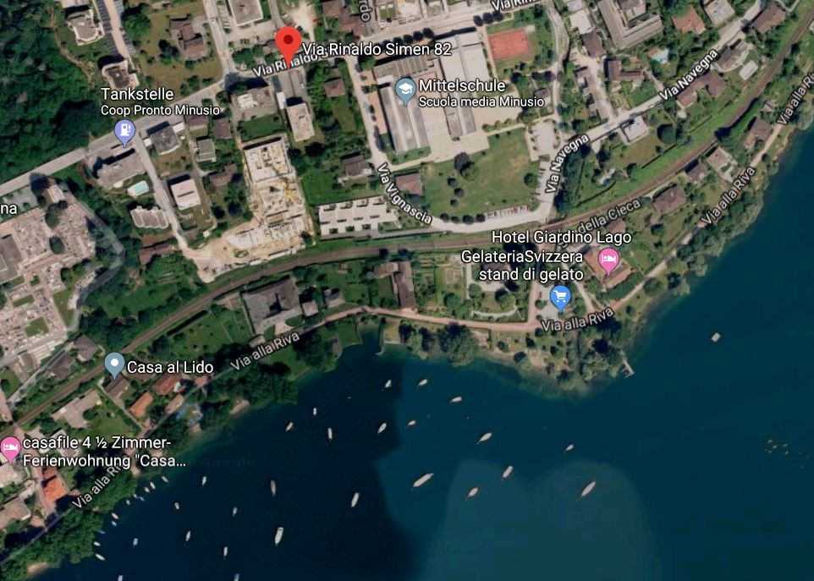

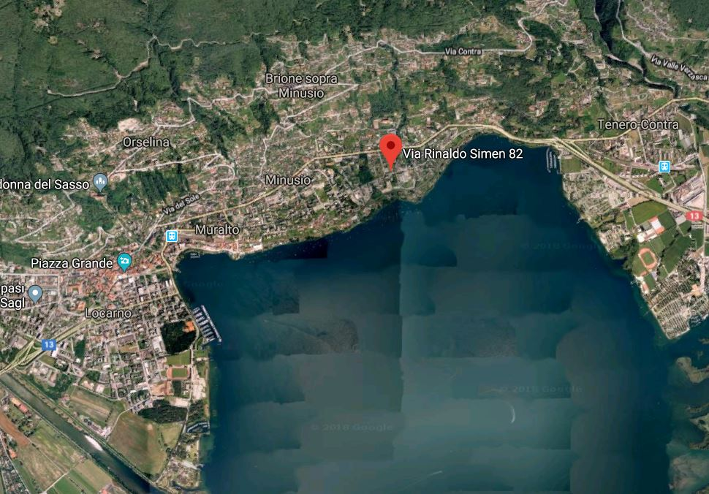

TICINO | Ascona

TICINO | Minusio

